Escola Politécnica da USP

PMT3595 – Trabalho de Formatura I
Prof. Dr. Fernando J. G. Landgraf

Atividade P2 – Uso do “Web of Science” e escolha de documento para fazer análise crítica

Espaço para colocar email do orientador com a nota desta tarefa

espaço para escrever que documento foi escolhido para fazer a análise crítica

Jéssica Lie Sasahara – 9344410

Uso do “Web of Science”
O Web of Science é uma plataforma online que comporta um banco de dados de pesquisas de diversas áreas. Esta plataforma foi utilizada para analisar artigos relacionados com o tema do trabalho de formatura sobre “Reutilização de materiais para o desenvolvimento de compósitos absorvedores”. O acesso se deu através de um link encontrado na página http://www.pmt.usp.br/diversos/sites-links/index.html, conforme representado na Imagem 1.

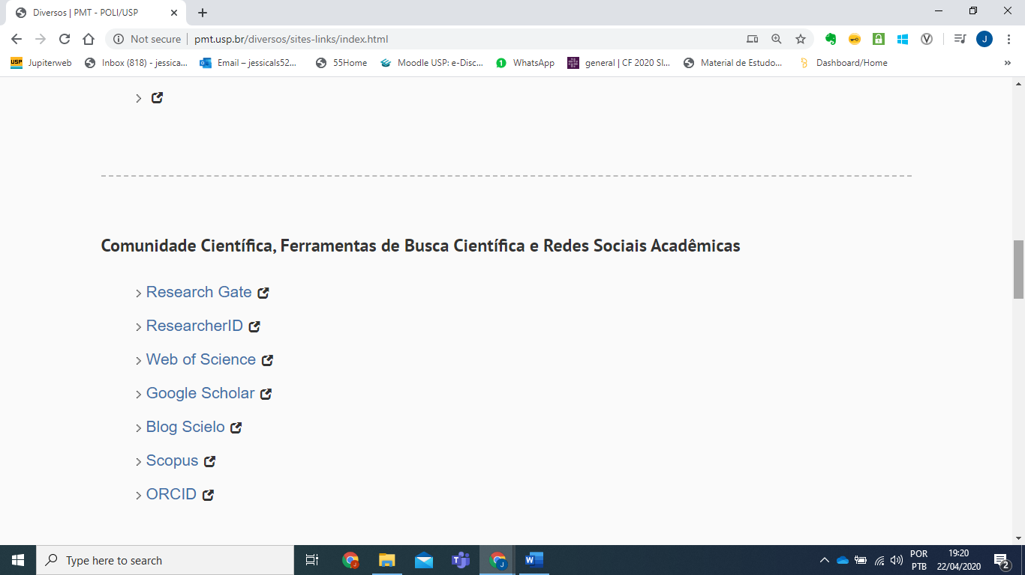
Imagem 1. Link do Web of Science no portal da Escola Politécnica

Foi realizada a busca sobre o tópico “electromagnetic radiation absorbing materials” (materiais absorvedores de radiação eletromagnética), como representado na imagem 2.

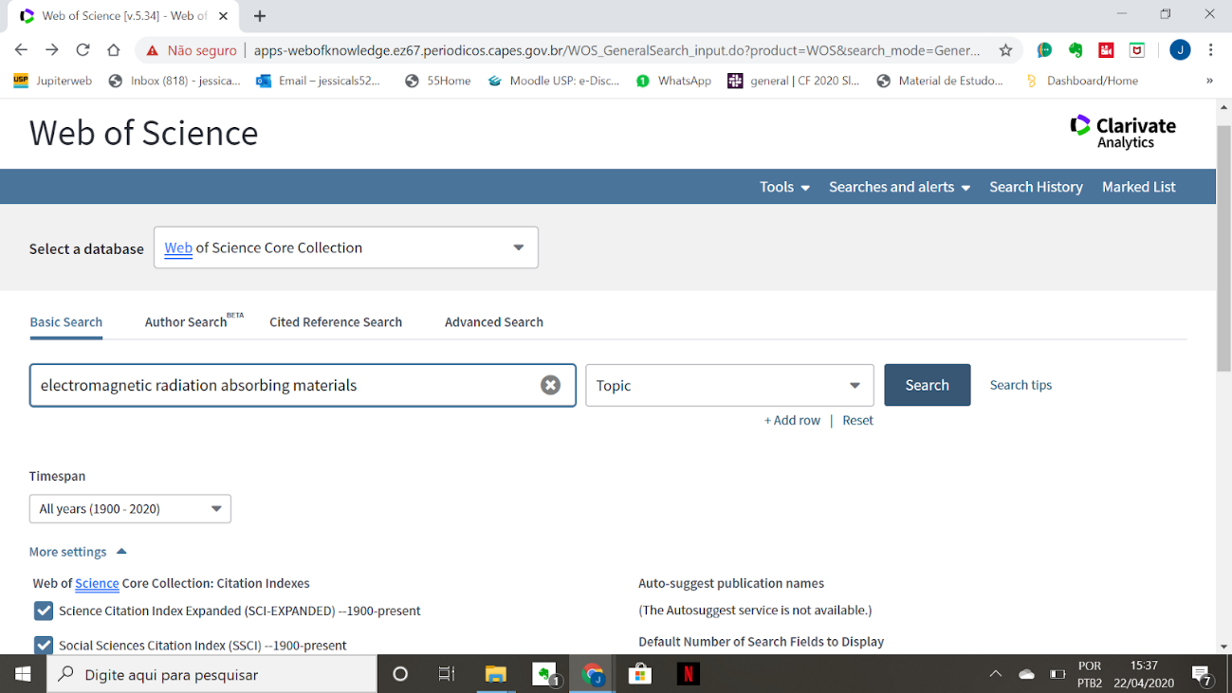

Imagem 2. Busca realizada sobre Materiais absorvedores de radiação eletromagnética.

A princípio foram encontrados 448 resultados (Imagem 3), sendo necessário um refinamento da busca.

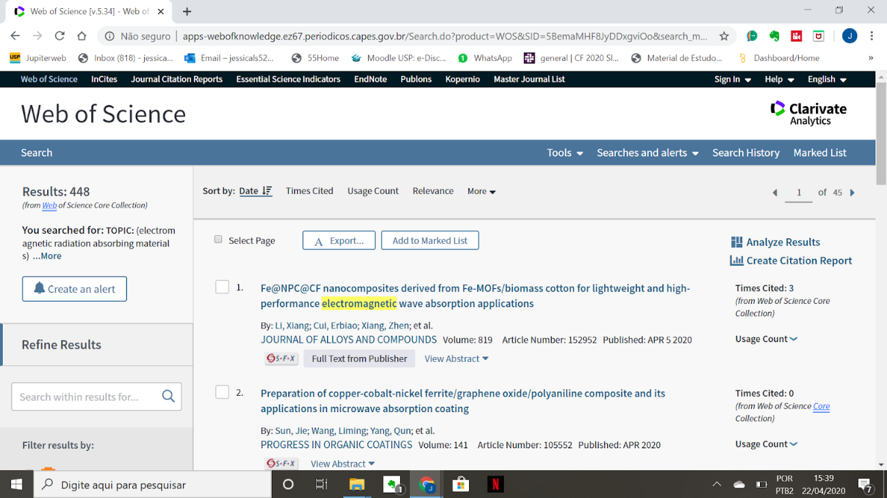

Imagem 3. 448 resultados encontrados sobre o tema Materiais absorvedores de radiação eletromagnética.

Para o refinamento da busca foi selecionada somente a categoria Metallurgy Metallurgical Engineering (Imagem 4).

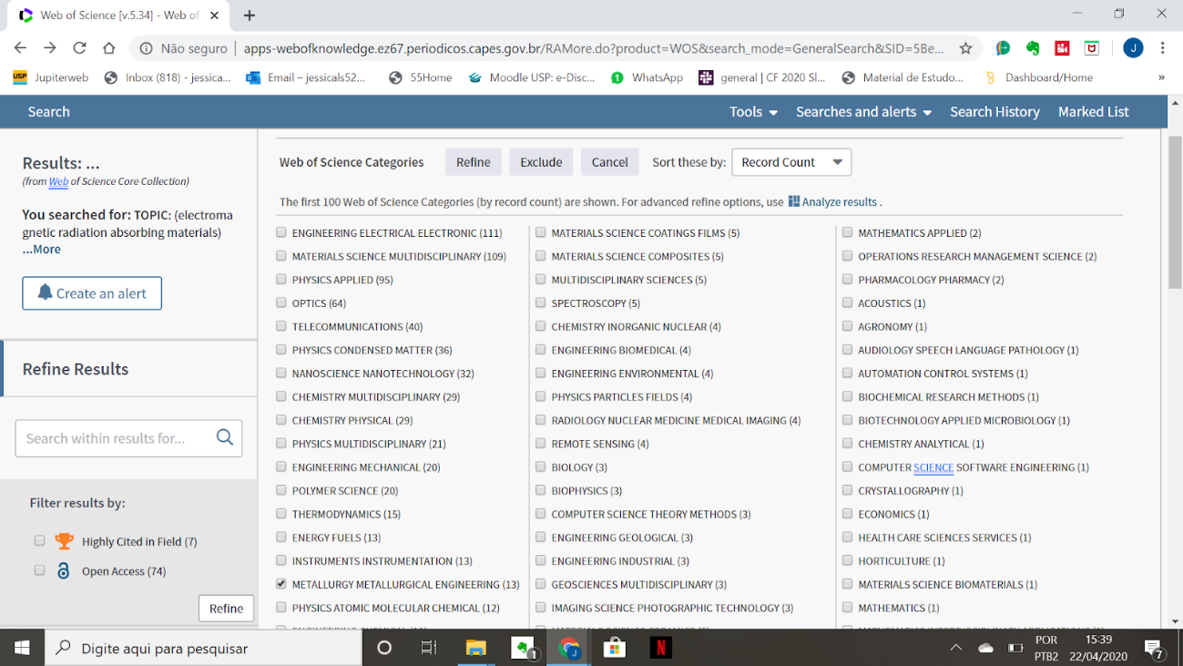

Imagem 4. Seleção da categoria Metallurgy Metallurgical Engineering.

Os resultados filtrados somaram um total de 13 artigos, que foram ordenados por número de citações, conforme a Imagem 5.

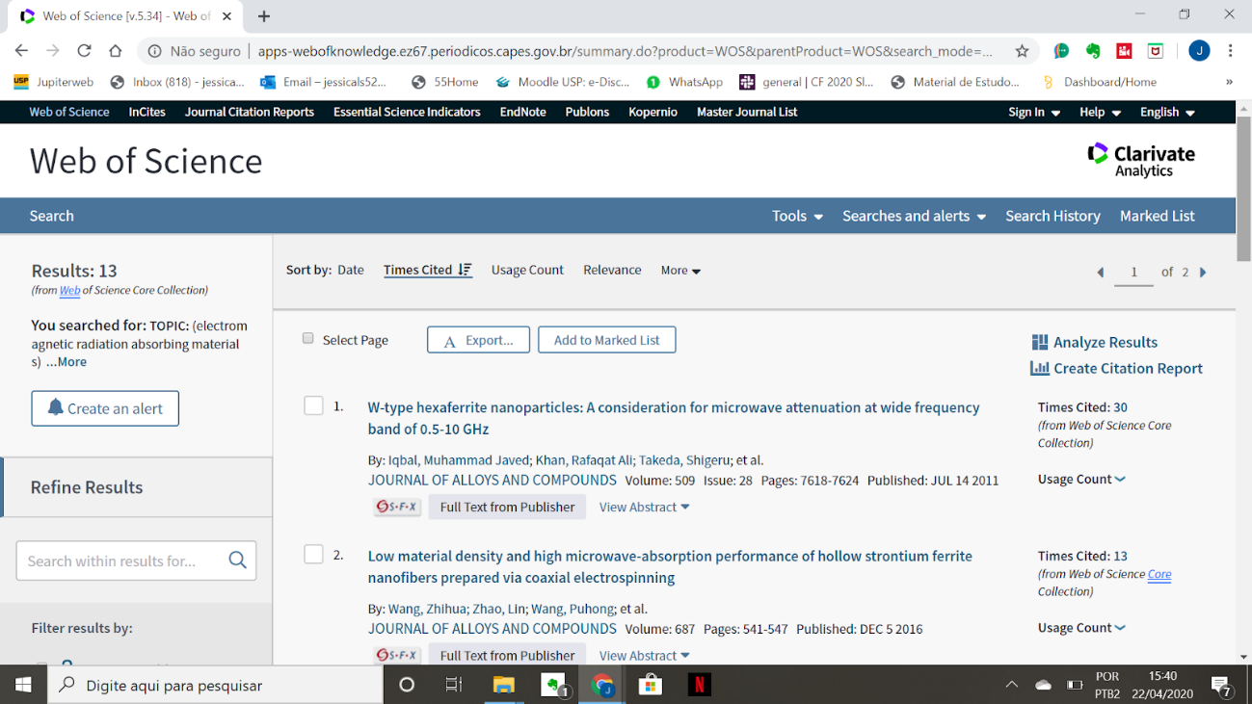

Imagem 5. Resultado da busca e ordenamento por número de citações.

A pesquisa com o maior número de citações foi: W-type hexaferrite nanoparticles: A consideration for microwave attenuation at wide frecuency band of 0.5-10 GHz. (Imagem 6)

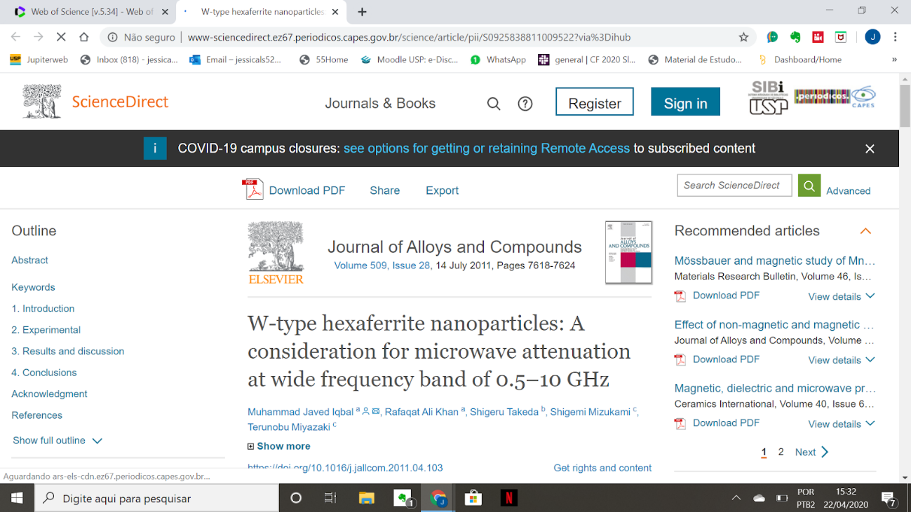

Imagem 6. W-type hexaferrite nanoparticles: A consideration for microwave attenuation at wide frecuency band of 0.5-10 GHz

A pesquisa, no entanto, apresentou pouca relação com o tema de “Reutilização de materiais para o desenvolvimento de compósitos absorvedores”. Desta forma, foi selecionada uma nova categoria na pesquisa: Materials Science Multidisciplinary (Imagem 7).

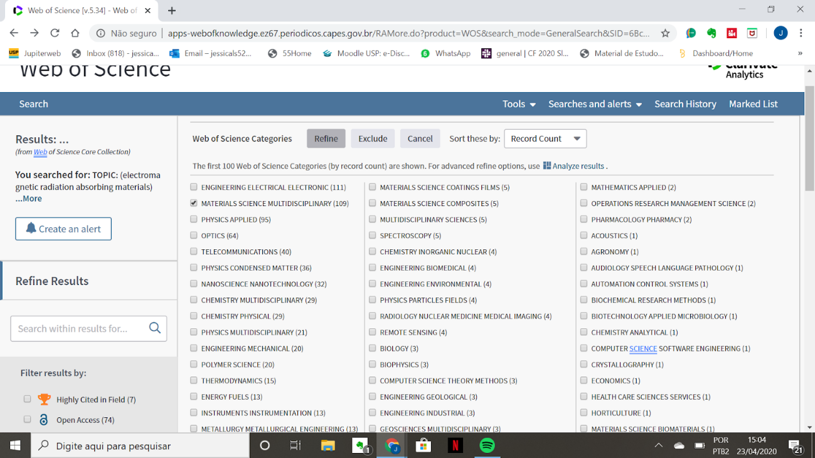

Imagem 7. Selecionada a categoria “Materials Science Multidisciplinary”.

Os resultados foram colocados em ordem de número de citações, somando um total de 109 publicações e são apresentados na imagem 8.

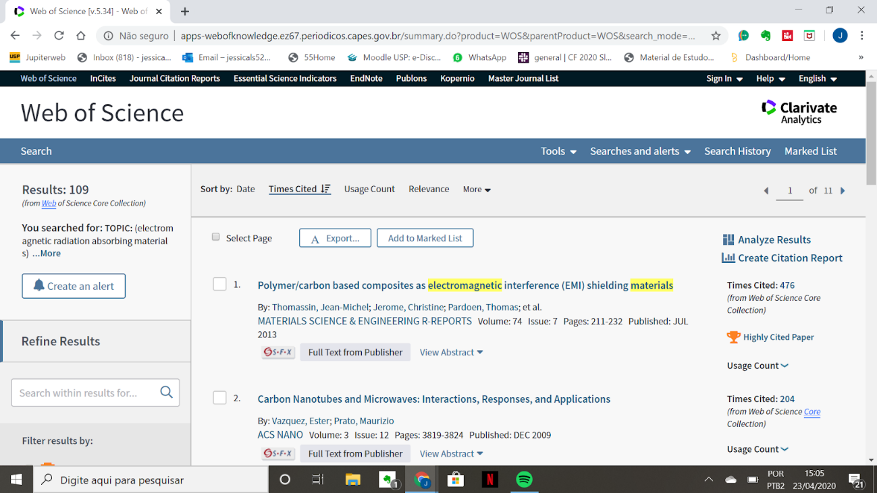

Imagem 8. Resultados da segunda busca.

O artigo com o maior número de citações foi: Polymer/carbon based composites as electromagnetic interference (EMI) shielding materials (Imagem 9).

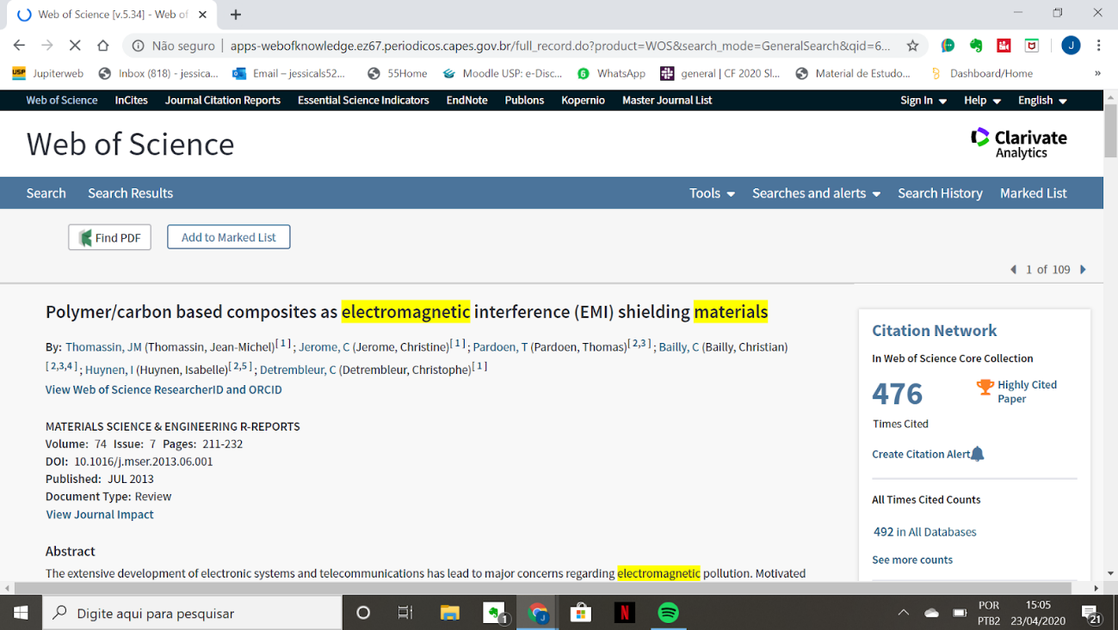
Imagem 9. Polymer/carbon based composites as electromagnetic interference (EMI) shielding materials.

O resultado apresentou uma maior relação com o tema do trabalho de formatura e, portanto, foi selecionado para que fosse analisado nas próximas etapas da disciplina.
Para realizar o download do artigo, a busca foi direcionada à plataforma Science Direct (Imagem 10).

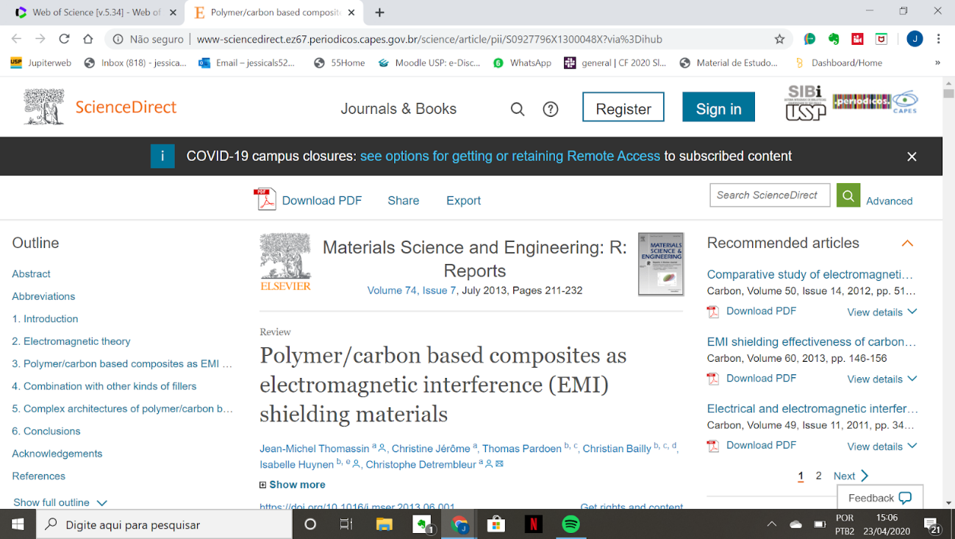
Imagem 10. Artigo disponível na plataforma Science Direct.

Foi possível então realizar o download do arquivo (Imagem 11).

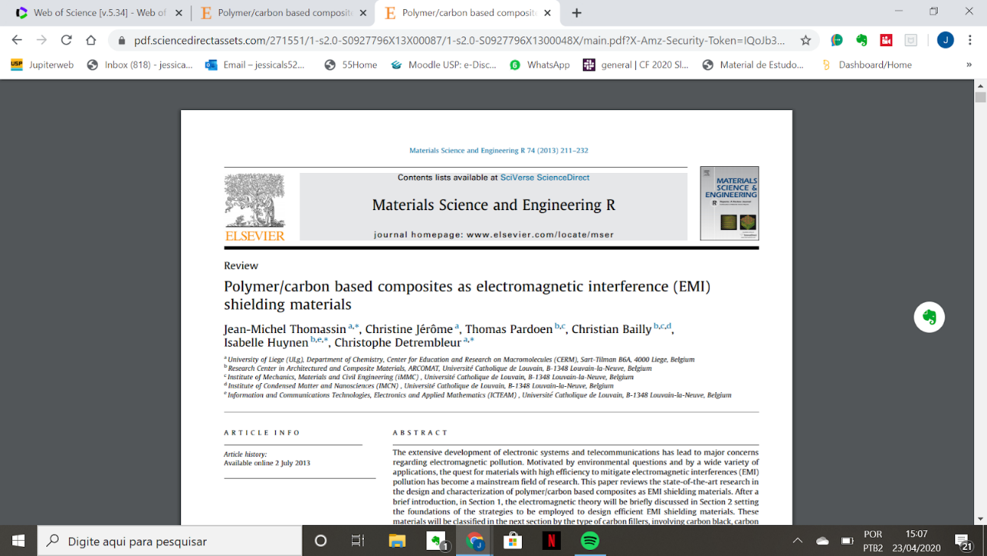
Imagem 11. Download do arquivo selecionado.

